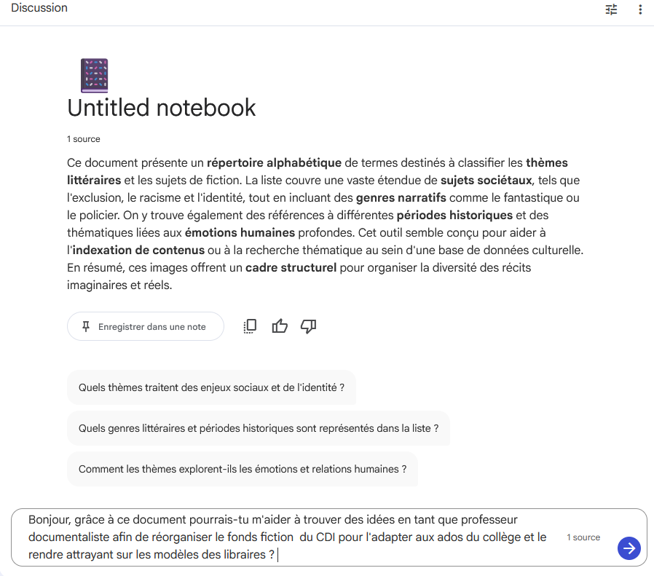
Bonjour ! C'est une excellente initiative. Pour transformer votre CDI en un lieu qui rappelle la dynamique d'une librairie, vous pouvez regrouper les thématiques de votre liste en "univers" plus larges et plus parlants pour les adolescents.
Voici des propositions pour réorganiser votre fonds fiction en vous appuyant sur les termes de votre document :
1. Créer des "Pôles Thématiques" attractifs
Au lieu d'un classement strictement alphabétique ou par genre classique, vous pouvez regrouper les ouvrages par centres d'intérêt identifiés dans votre liste :
- L'univers "Mondes Imaginaires & Frissons" : Regroupez tout ce qui touche à la fantasy, la magie, la sorcellerie, les vampires, les fantômes et le surnaturel. Ajoutez-y le merveilleux, l'horreur et le suspense pour créer un pôle "frissons" très prisé des collégiens.
- L'univers "Société & Engagements" : C'est un pôle fort pour les ados d'aujourd'hui. Vous pouvez y mettre les ouvrages traitant de l'écologie, du racisme, de la discrimination, des inégalités sociales, du féminisme (via les entrées femme et masculinisme) et de la liberté. Les thématiques comme la dictature, la révolte ou l'engagement y ont toute leur place.
- L'univers "Vivre sa Vie" (Young Adult) : Ce pôle se concentre sur l'intime. Utilisez les mots-clés adolescence, amitié, amour, émotions, corps, musique et sport. C'est aussi ici que vous placerez les thématiques d'identité comme l'homosexualité, l'identité sexuelle ou le genre/transgenre.
- L'univers "Adrénaline & Enquêtes" : Regroupez les enquêtes, les énigmes et mystères, l'espionnage, l'aventure et les robinsonnades.
- L'univers "Futurs Proches & Dystopies" : Un secteur très populaire incluant la science-fiction (science), l'utopie, la dystopie et les récits de catastrophe.
2. Adopter les codes de la librairie pour la mise en valeur
Une fois ces pôles définis, la mise en scène est essentielle :
- Le "Facing" (Présentation de face) : En librairie, on voit les couvertures. Ne rangez pas tous les livres sur la tranche. Utilisez des serre-livres ou des présentoirs pour mettre en avant les nouveautés ou des titres phares liés à vos thèmes (par exemple, un livre sur les réseaux sociaux ou le harcèlement).
- La signalétique par "Mots-Nuages" : Au lieu de simples étiquettes, créez des nuages de mots au-dessus des rayons en utilisant les termes de votre liste. Par exemple, pour le pôle "Société", affichez en grand : Justice, Différences, Démocratie, Émigration.
- Les "Tables Coups de Cœur" : Créez des tables thématiques temporaires basées sur des sujets d'actualité présents dans votre liste, comme une table "Spécial Mythologie" ou "Focus Écologie".
3. Répondre aux préoccupations spécifiques des ados
Votre liste contient des thèmes dits "sensibles" qui touchent beaucoup les collégiens. Vous pourriez créer un petit espace plus discret ou un rayonnage "Bien-être / Questions d'ados" regroupant :
- La santé, le mal de vivre, la solitude, le suicide ou les troubles alimentaires (anorexie, boulimie).
- Les questions de famille, de séparation ou de divorce.
Conseil de pro : Pour rendre le fonds encore plus vivant, n'hésitez pas à ajouter des petites fiches "L'avis des lecteurs" ou "Le coup de cœur du doc" épinglées directement sur les étagères, comme le font les libraires avec leurs bandeaux ou leurs notes manuscrites.
Si vous le souhaitez, je peux vous proposer de créer un rapport détaillé qui organiserait l'ensemble de ces thèmes dans un plan de réaménagement structuré pour votre CDI, ou même une série de fiches (flashcards) pour aider les élèves à se repérer dans ces nouveaux univers. Souhaitez-vous que je génère l'un de ces documents ?
Peux-tu créer un rapport détaillé pour ce plan ?
Génère une série de fiches pour les élèves.
Comment intégrer les thèmes historiques comme le Moyen-Age ?

